Ti ensinas con autoridade

**Señor Xesús:** Hoxe escoitamos a túa Palabra sempre importante, sempre curadora, chea de forza e de luz para seguirte.

**Ti falas con autoridade:** Non falas de cabeza senón desde o corazón. Convences porque as túas palabras van acompañadas de xestos. Ensinas con convicción e integridade de vida. Transparentas a Deus e poste ao servizo de todos.

**Señor,** ensínanos a ver o mal que aniña no noso corazón, o que facemos mal, recoñecer as nosas escravitudes e pecados, os nosos traumas e demos, sé a enerxía dos nosos actos, o motor da nosa forza e o amor dos nosos xestos.

**Que noso obrar cristián** sexa unha resposta convincente e salvadora á túa Palabra, alumando escuridades e sendo compañeiros de vidas.

**Sándanos e fainos coma ti,** mestres, educadores, transmisores de humanidade, xeradores de vida.

**Te lo pedimos con María, reina de las Misiones. Amén.**

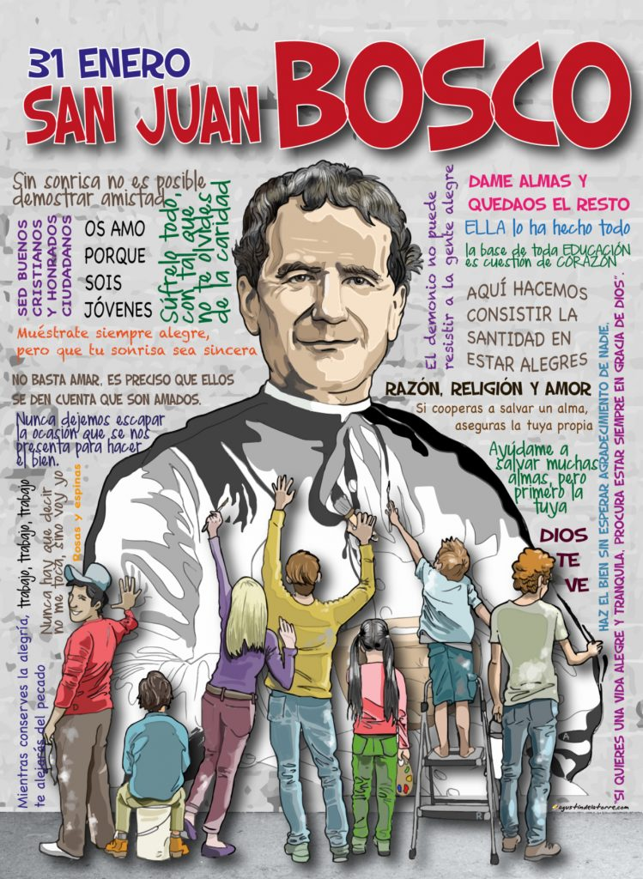

**31 de xaneiro, S. Xoán Bosco**

Señor, hoxe querémosche dar as grazas

de todo corazón polo agasallo que nos fixeches

poñendo no corazón de Don Bosco

as ganas e as forzas para

dedicarse á educación

dos nenos e mocidade.

Grazas pola súa vida, pola súa mensaxe,

pola súa amabilidade e polo seu sorriso.

Grazas porque aínda hai persoas xenerosas

que imitan ese sorriso e póñense

á beira da mocidade

para axudarnos no camiño da vida.

Grazas polo agarimo

das persoas que lles queren,

grazas polo traballo do novos Don Bosco

que viven entre nós,

os mestres e catequistas,

os animadores e educadores,

que perden un pouquiño

da súa vida para facer

que nós gañemos a nosa.

Grazas polo agasallo de D. Bosco.



Los niños queremos la paz,

Orquesta Olympus: <https://youtu.be/watch?v=bF2NSjWvKgk>

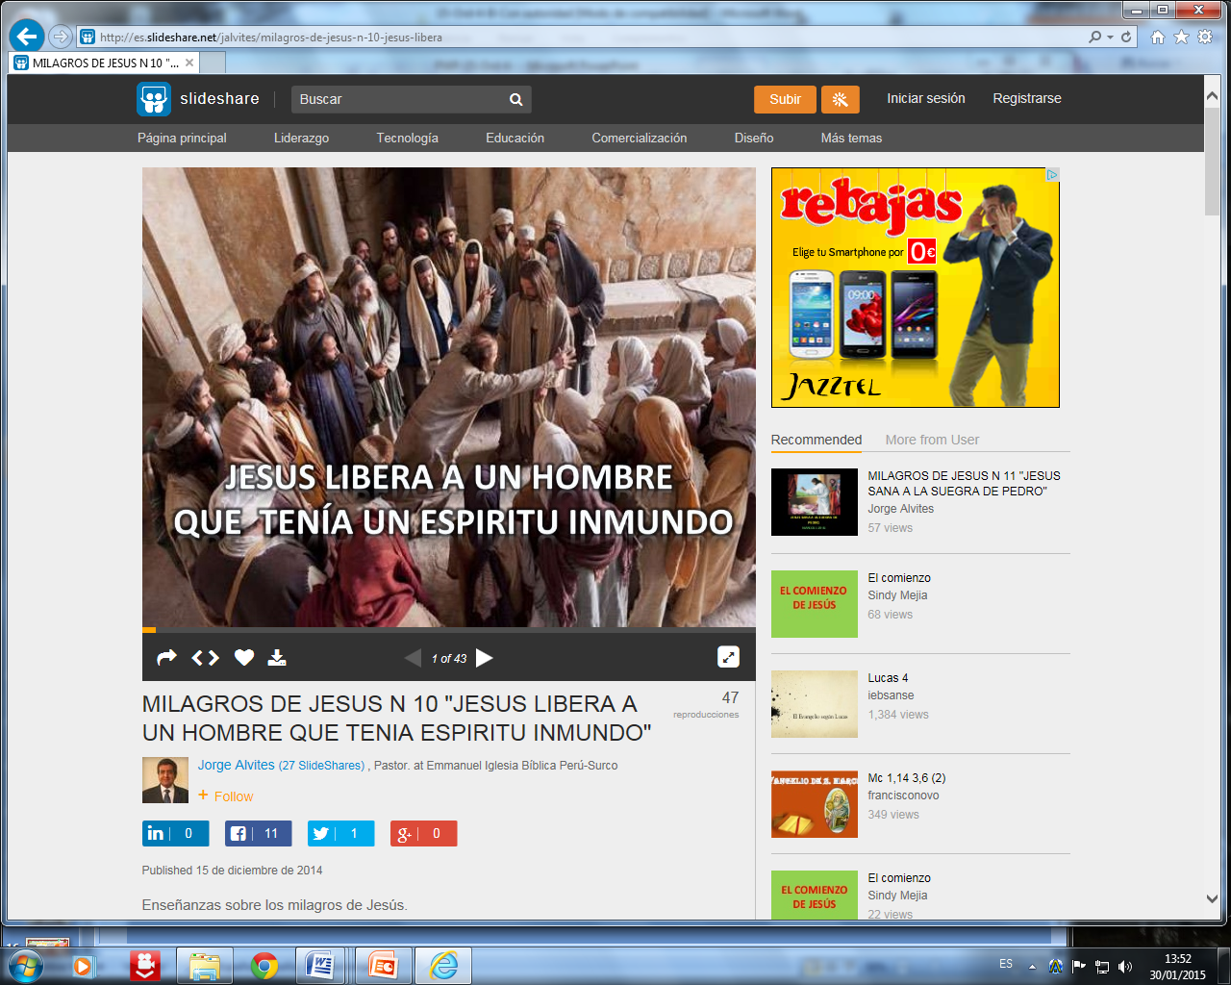

Evanxeo

28-xaneiro-2024

4ºORDINARIO-B

Domingo de la Palabra de Dios

Domingo de la Palabra de Dios

Domingo de la Palabra de Dios





**DEUTERONOMIO 18, 15-20:** *Suscitarei un profeta e poñerei as miñas palabras na súa boca.*

Moisés falou ao pobo dicindo: «O Señor, o teu Deus, suscitarache de entre os teus, de entre os teus irmáns, un profeta coma min. A el escoitarédelo. É o que pediches ao Señor, o teu Deus, no Horeb o día da asemblea*: “Non quero volver escoitar a voz do Señor o meu Deus, nin quero ver máis ese gran lume, para non morrer”. O Señor respondeume: “Está ben o que dixeron.* ***Suscitarei un profeta*** *de entre os seus irmáns, coma ti.* ***Poñerei as miñas palabras na súa boca****, e diralles todo o que eu che mande. Eu mesmo pedirei contas a quen non escoite as palabras que pronuncie no meu nome. E o profeta que teña a arrogancia de dicir no meu nome o que eu non lle mandara, ou fale en nome de deuses estranxeiros, ese profeta morrerá”»..* Palabra do Señor.

**SALMO 94: R/.  Oxalá escoitedes hoxe a voz do Señor: «Non endurezades o voso corazón».**

**I CORINTIOS 7, 32-35:** *A solteira preocúpase dos asuntos do Señor, de ser santa.*

Digo isto, irmáns, que o momento é premente. Queda como solución que os que teñen muller vivan coma se non a tivesen; os que choran, coma se non chorasen; os que están alegres, coma se non se alegrasen; os que compran, coma se non posuísen; os que negocian no mundo, coma se non gozasen del: porque a representación deste mundo termínase. *Palabra do Señor.*

**marcos 1, 21b-28:** *Ensinábaos con autoridade.*

**Narrador:** Na cidade de Cafarnaún, o sábado entrou Xesús na sinagoga para ensinar; estaban asombrados do seu ensino, porque os ensinaba con autoridade e non como os escribas. Había precisamente na súa sinagoga un home que tiña un espírito inmundo e púxose a gritar:

**Home:** - *«Que temos que ver nós contigo, Xesús Nazareno? Viñeches acabar connosco? Sei quen es: o Santo de Deus».*

**Narrador**: Xesús increpouno:

**Xesús:** ***-«Cala e sae del!».***

**Narrador:** O espírito inmundo retorceuno violentamente e, dando un berro moi forte, saíu del. Todos se preguntaron estupefactos:

**Xente:** *-«Que é isto? Un ensino novo exposto con autoridade. Mesmo manda os espíritos inmundos e obedéceno».*

**Narrador:** A súa fama estendeuse enseguida por todas partes, alcanzando a comarca enteira de Galilea.

*Palabra do Señor.*

***(Narrador-Home-Xesús-Xente).***

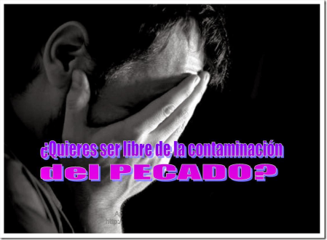

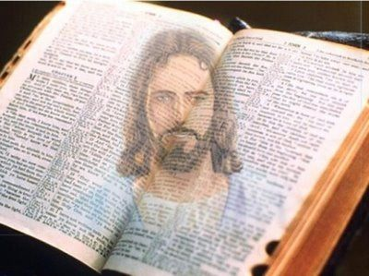

Xesús ensina con autoridade,

as súas palabras curan e sandan

**1. VER: O contador de historias**

- **Hai un periodista que viaxa habitualmente a un poboado de África e** goza informándose do que sucede ás xentes do poboado. Nunha das súas visitas descubriu unha chea de televisores aínda sen estrear almacenados nunha choza nos arredores do pobo. Desconcertado, foi conversar co xefe do poboado. *“Por que a xente do pobo non ve a televisión”?,* preguntoulle. E o xefe do pobo contestoulle: ***"Nós temos o noso propio contador de historias".*** *“Iso está moi ben, pero a televisión pode contarlles miles de historias”,* díxolle o xornalista. *"É verdade, díxolle o xefe, pero o noso contador de historias coñécenos a cada un de nós".* ***Que che parece? E as respostas do xefe? É a tele nosa único contador de historias? Coñeces outros contadores?***

**2**. **XULGAR: Xesús ensina con autoridade**

**- No** evanxeo de hoxe, Xesús entra un sábado na sinagoga. Os que o oíron ***“quedaron asombrados do seu ensino, porque non ensinaba como os letrados, senón con autoridade”.*** E curou a un que estaba posuído polo mal aínda que el se queixaba da súa presenza.

Mc 1, 21-28, película, Fundación Ramón Pané: https://youtu.be/M4boRhgfxXk

**QUE NOS QUERE DICIR XESÚS?**

- **Xesús é o noso “contacontos”, o noso contador de historias**. Cada domingo visítanos, ensínanos con autoridade e cura o mal dos nosos corazóns.

**- Xesús fala con autoridade porque:** achéganos luz ao que estamos a vivir, ten as palabras e consellos axeitados aos nosos problemas; a súa mensaxe é clara, enténdeselle ben; non fala de cabeza, dos seus coñecementos, senón desde o corazón; ensina con xestos, coa vida, máis que coas palabras; vive o que ensina, é coherente, as palabras tradúceas en obras, ten o don da autenticidade.

**- A Palabra de Xesús cura,** sanda corazóns, limpa e cambia; ensínanos a vivir, a atopar sentido, respostas ás preguntas da vida. Axúdanos a descubrir que en nós hai mal, facemos mal mesmo sen darnos conta… Pero a través da oración, preguntándonos isto faríao Xesús?, bota de nós o mal.

Domingo 4º Ord-B, explicación “Cousas de Deus”: <https://youtu.be/odbyfTxsNcc>

***Por que actúa Xesús con autoridade? Déixaste curar por El?***

1. **ACTUAR: Sígueo, leva a luz de Xesús**

* Deixa que Xesús sexa o teu “contacontos”, o que te coñece e guíate. Le a súa Palabra, mira o que hai de mal na túa vida e fai o que El che diga. Aplica as “medicinas” que El che suxira. Pedimos polos educadores ou contadores de historias de vida: catequistas, profesores, pais, sacerdotes, etc. para que se parezan ao gran “Mestre”, Xesús ***Que estás disposto a facer?***

Canción: Xesús, Ain Karem: <https://youtu.be/watch?v=Y_fbZR3PQUM>